Отчёт по лабораторной работе №1

Работа с git

Тимур Дмитриевич Калинин

Содержание

1 Цель работы 2

2 Задание 2

3 Теоретическое введение 2

4 Выполнение лабораторной работы 3

4.1 Создание проекта 3

4.1.1 Создание репозитория 3

4.1.2 Добавление файла в репозиторий 3

4.1.3 Проверка состояния репозитория 4

4.2 Внесение изменений 4

4.2.1 Измените страницу «Hello, World» 4

4.3 Индексация изменений 4

4.3.1 Коммит изменений 5

4.3.2 Добавьте стандартные теги страницы 5

4.3.3 История 8

4.3.4 Получение старых версий 8

4.3.5 Создание тегов версий 9

4.3.6 Переключение по имени тега 10

4.3.7 Просмотр тегов с помощью команды tag 10

4.4 Отмена локальных изменений (до индексации) 11

4.4.1 Переключитесь на ветку master 11

4.4.2 Измените hello.html 11

4.4.3 Отмена изменений в рабочем каталоге 11

4.5 Отмена проиндексированных изменений (перед коммитом) 12

4.5.1 Измените файл и проиндексируйте изменения 12

4.5.2 Выполните сброс буферной зоны 13

4.5.3 Переключитесь на версию коммита 13

4.6 Отмена коммитов 13

4.6.1 Измените файл и сделайте коммит 13

4.6.2 Сделайте коммит с новыми изменениями, отменяющими предыдущие 14

4.6.3 Проверьте лог 14

4.7 Удаление коммиттов из ветки 15

4.7.1 Для начала отметьте эту ветку 15

4.7.2 Сброс коммитов к предшествующим коммиту Oops 15

4.8 Удаление тега oops 16

4.9 Внесение изменений в коммиты 16

4.10 Перемещение файлов 18

4.11 Подробнее о структуре 19

4.12 Git внутри: Каталог .git 19

4.13 Работа непосредственно с объектами git 21

4.14 Создание ветки 23

4.15 Изменения в ветке master 25

4.16 Слияние 26

4.17 Создание конфликта 27

4.18 Клонирование репозиториев 31

5 Выводы 35

# 1 Цель работы

Познакомиться с системой контроля версий git. Научиться создавать отчеты при помощи языка Markdown.

# 2 Задание

Требуется познакомиться с системой контроля версий git. Опробовать механизмы создания коммитов, тегов. Изучить ветки, слияния, перебазирования. Научиться работать с удаленными репозиториями.

# 3 Теоретическое введение

Git — система управления версиями с распределенной архитектурой. В отличие от некогда популярных систем вроде CVS и Subversion (SVN), где полная история версий проекта доступна лишь в одном месте, в Git каждая рабочая копия кода сама по себе является репозиторием. Это позволяет всем разработчикам хранить историю изменений в полном объеме.

Разработка в Git ориентирована на обеспечение высокой производительности, безопасности и гибкости распределенной системы.

# 4 Выполнение лабораторной работы

## 4.1 Создание проекта

Начните работу в пустом рабочем каталоге с создания пустого каталога с именем hello, затем войдите в него и создайте там файл с именем hello.html (Рис. 1).

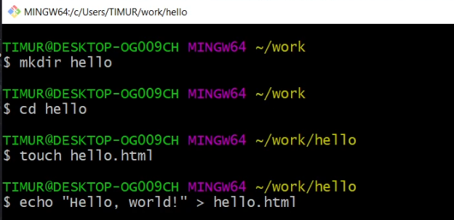

Figure 1: Создание каталога

### 4.1.1 Создание репозитория

Чтобы создать git репозиторий из этого каталога, выполните команду git init (Рис. 2).

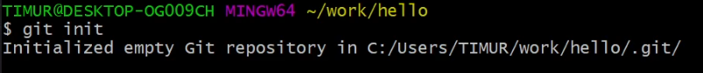

Figure 2: Инициализация репозитория

### 4.1.2 Добавление файла в репозиторий

Добавим файл в репозиторий (Рис. 3).

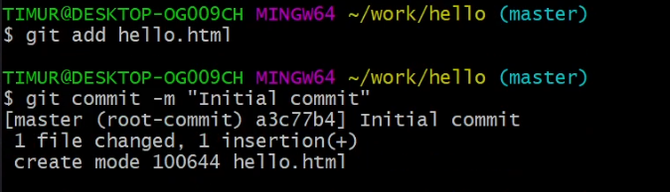

Figure 3: Добавление файла в репозиторий

### 4.1.3 Проверка состояния репозитория

Проверим текущее состояние репозитория (Рис. 4).

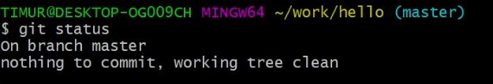

Figure 4: Проверка состояния репозитория

Команда проверки состояния сообщает, что коммитить нечего.

## 4.2 Внесение изменений

### 4.2.1 Измените страницу «Hello, World»

Добавим кое-какие HTML-теги к нашему приветствию (Рис. 5).

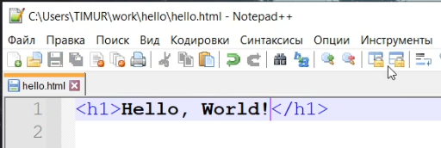

Figure 5: Добавление тегов

Проверьте состояние рабочего каталога (Рис. 6).

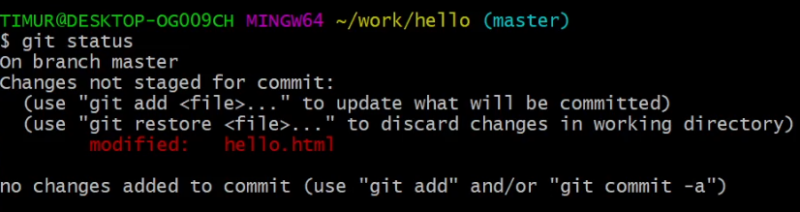

Figure 6: Проверка состояния

## 4.3 Индексация изменений

Теперь выполните команду git, чтобы проиндексировать изменения. Проверьте состояние (Рис. 7).

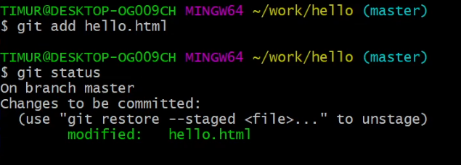

Figure 7: Индексация

### 4.3.1 Коммит изменений

Сделайте коммит и проверьте состояние (Рис. 8).



Figure 8: Коммит

### 4.3.2 Добавьте стандартные теги страницы

Измените страницу «Hello, World», чтобы она содержала стандартные теги (Рис. 9).

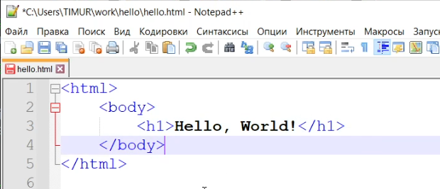

Figure 9: Модификация файла

Теперь добавьте это изменение в индекс git (Рис. 10).

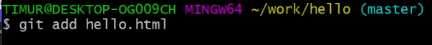

Figure 10: Индексация

Теперь добавьте заголовки HTML (секцию head) к странице «Hello, World» (Рис. 11).

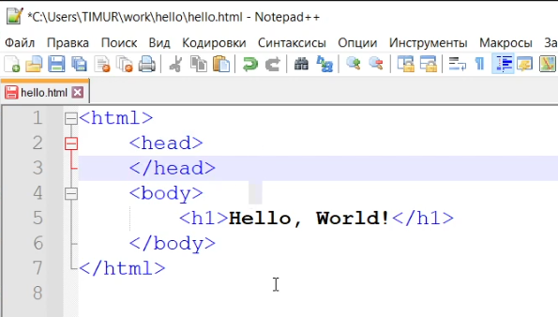

Figure 11: Изменение файла

Проверьте текущий статус (Рис. 12):

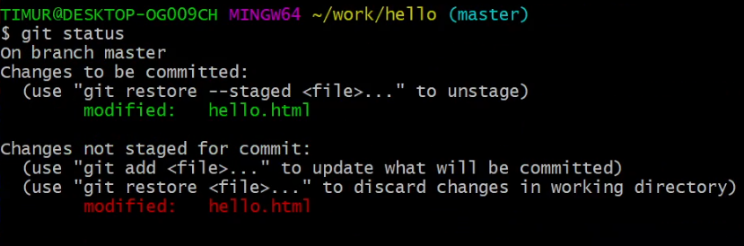

Figure 12: Статус

Произведите коммит проиндексированного изменения (значение по умолчанию), а затем еще раз проверьте состояние (Рис. 13).

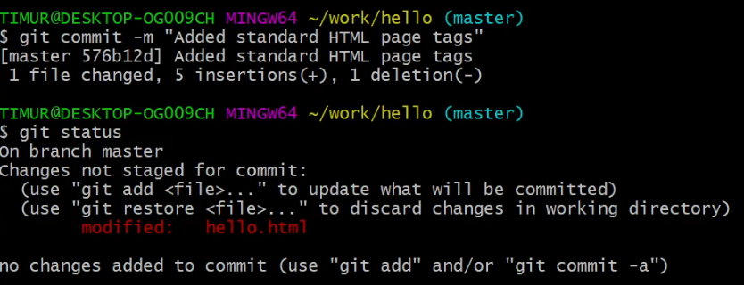

Figure 13: Коммит

Теперь добавьте второе изменение в индекс, а затем проверьте состояние с помощью команды git status (Рис. 14).

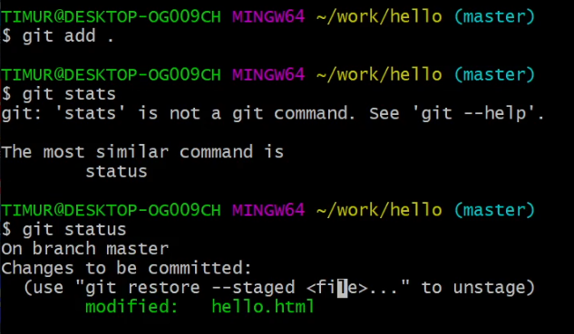

Figure 14: Индексация второго изменения

Сделайте коммит второго изменения (Рис. 15).

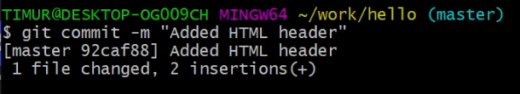

Figure 15: Коммит второго изменения

### 4.3.3 История

Получим список произведенных изменений (Рис. 16):

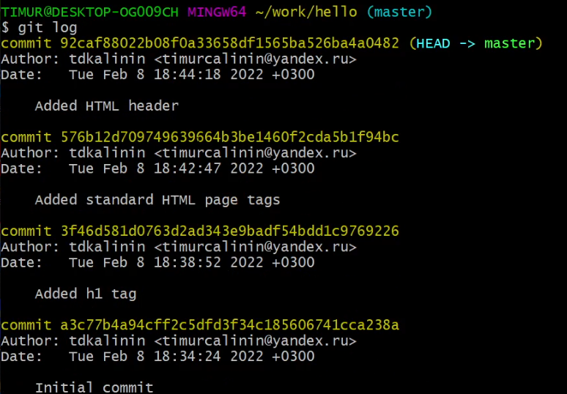

Figure 16: История изменений

Однострочный формат истории (Рис. 17):

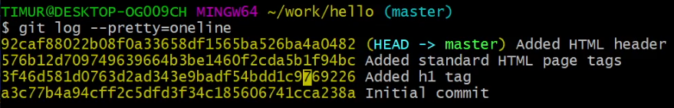

Figure 17: Однострочный формат истории

### 4.3.4 Получение старых версий

Получите хэши предыдущих версий. Перейдем к первому коммиту по его хэшу (Рис. 18 , Рис. 19).

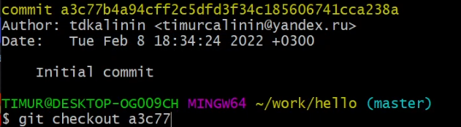

Figure 18: Хэши

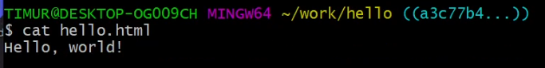

Figure 19: Просмотр hello.html

Вернитесь к последней версии в ветке master (Рис. 20)

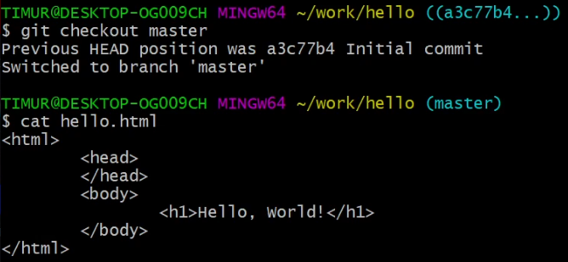

Figure 20: Ветка master

### 4.3.5 Создание тегов версий

Создайте тег первой версии(Рис. 21)

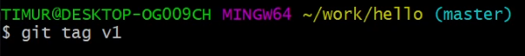

Figure 21: Создание тегов

Вернемся к предыдущей тегу версии(Рис. 22, Рис. 23)

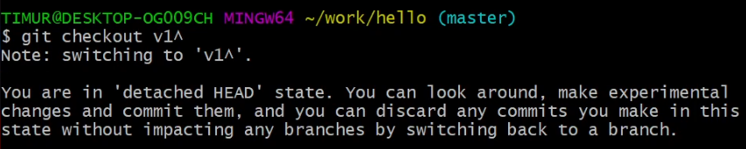

Figure 22: Возвращение к тегу предыдущей версии

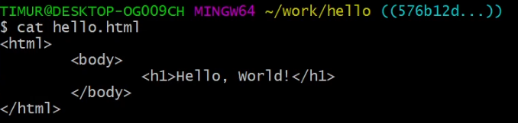

Figure 23: Просмотр файла hello.html

Дадим ей тег(Рис. 24)



Figure 24: Добавление тега

### 4.3.6 Переключение по имени тега

Теперь попробуйте попереключаться между двумя отмеченными версиями (Рис. 25).

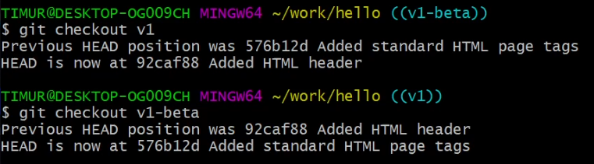

Figure 25: Переключение между тегами

### 4.3.7 Просмотр тегов с помощью команды tag

Посмотрим теги (Рис. 26)

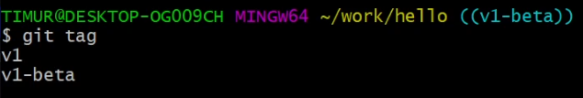

Figure 26: Просмотр тегов

## 4.4 Отмена локальных изменений (до индексации)

### 4.4.1 Переключитесь на ветку master

Переключимся на ветку master(Рис. 27)

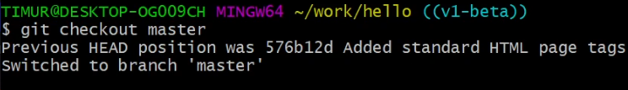

Figure 27: Переключение на master

### 4.4.2 Измените hello.html

Изменим hello.html(Рис. 28)

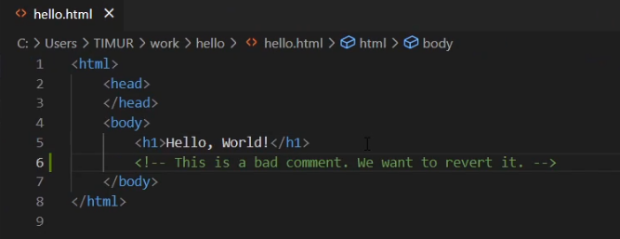

Figure 28: Изменение файла hello.html

### 4.4.3 Отмена изменений в рабочем каталоге

Используйте команду git checkout для переключения версии файла hello.html в репозитории (Рис. 29).

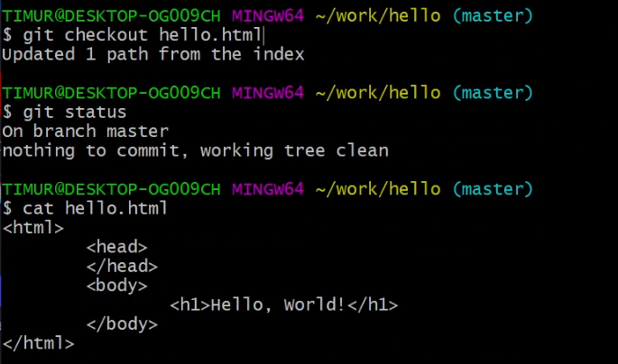

Figure 29: Использование git checkout

## 4.5 Отмена проиндексированных изменений (перед коммитом)

### 4.5.1 Измените файл и проиндексируйте изменения

Внесите изменение в файл hello.html в виде нежелательного комментария (Рис. 30)

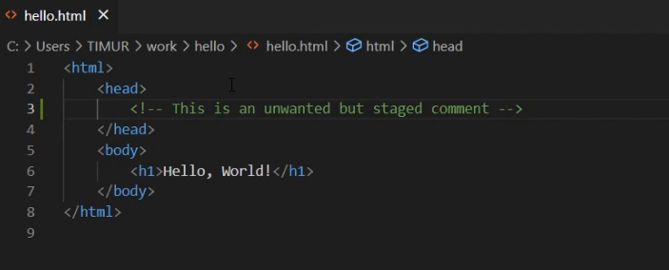

Figure 30: Нежелательный комментарий

Проиндексируйте это изменение. Проверьте состояние нежелательного изменения (Рис. 31).

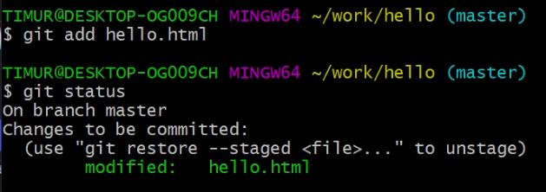

Figure 31: Индексация

### 4.5.2 Выполните сброс буферной зоны

Команда git reset сбрасывает буферную зону к HEAD. Это очищает буферную зону от изменений, которые мы только что проиндексировали (Рис. 32).

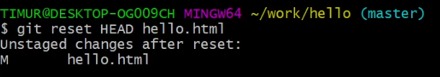

Figure 32: Сброс

### 4.5.3 Переключитесь на версию коммита

Переключимся (Рис. 33)

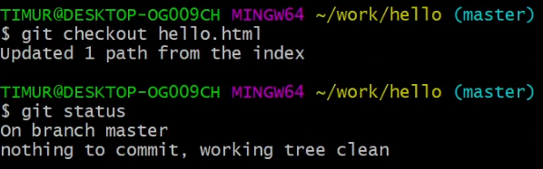

Figure 33: Переключение

## 4.6 Отмена коммитов

### 4.6.1 Измените файл и сделайте коммит

Измените файл hello.html на следующий (Рис. 34).

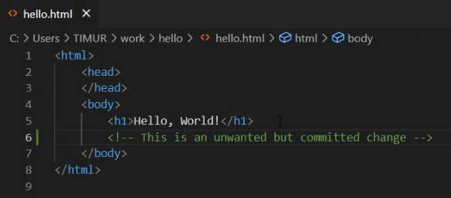

Figure 34: Изменение файла

Выполните (Рис. 35):

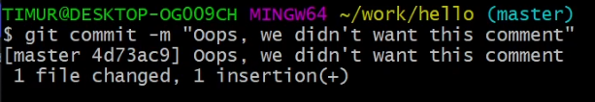

Figure 35: Коммит

### 4.6.2 Сделайте коммит с новыми изменениями, отменяющими предыдущие

Чтобы отменить коммит, нам необходимо сделать коммит, который удаляет изменения, сохраненные нежелательным коммитом (Рис. 36).

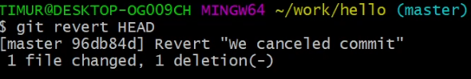

Figure 36: Отменяющий коммит

### 4.6.3 Проверьте лог

Проверка лога показывает нежелательные и отмененные коммиты в наш репозиторий (Рис. 37).

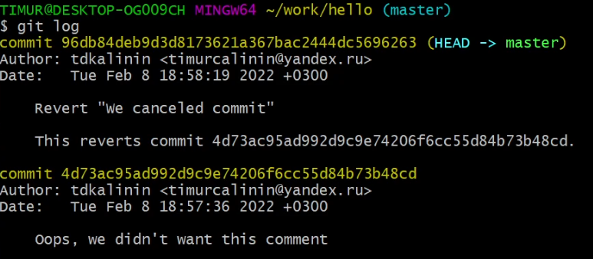

Figure 37: Проверка лога

## 4.7 Удаление коммиттов из ветки

### 4.7.1 Для начала отметьте эту ветку

Отметим последний коммит тегом (Рис. 38)

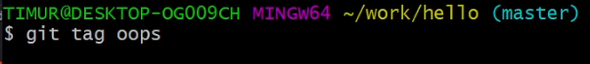

Figure 38: Тегирование последнего коммита

### 4.7.2 Сброс коммитов к предшествующим коммиту Oops

Сбросим ветку до точки v1 (Рис. 39, Рис. 40). Мы все еще видим ошибочные коммиты

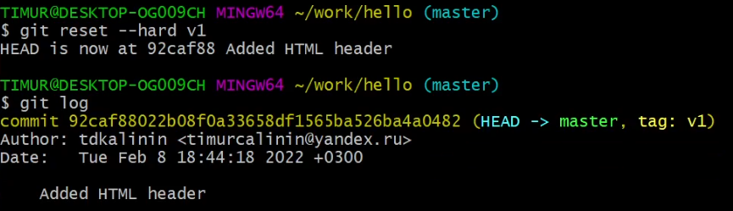

Figure 39: Сброс ветки

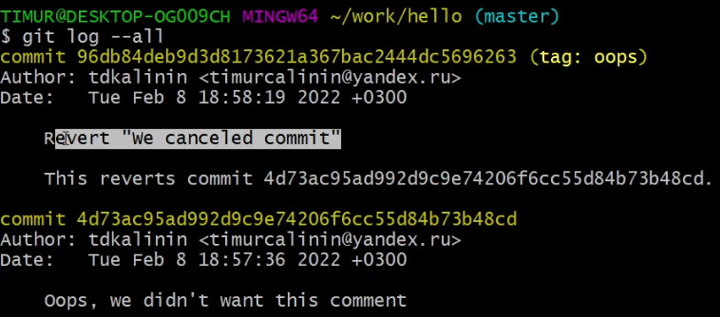

Figure 40: Проверка лога

## 4.8 Удаление тега oops

Удалим тег oops(Рис. 41, Рис. 42)

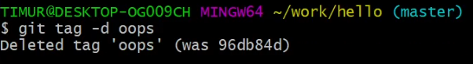

Figure 41: Удаление тега

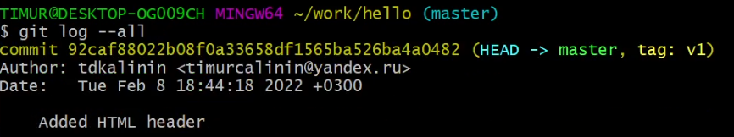

Figure 42: Просмотр лога

## 4.9 Внесение изменений в коммиты

Добавим на страницу комментарий (Рис. 43)

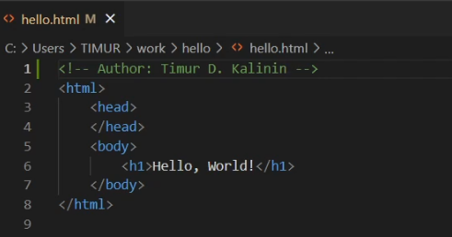

Figure 43: Добавление комментария

Сделаем коммит (Рис. 44)

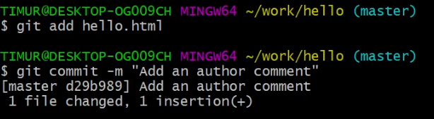

Figure 44: Коммит

Добавим email на страницу (Рис. 45)

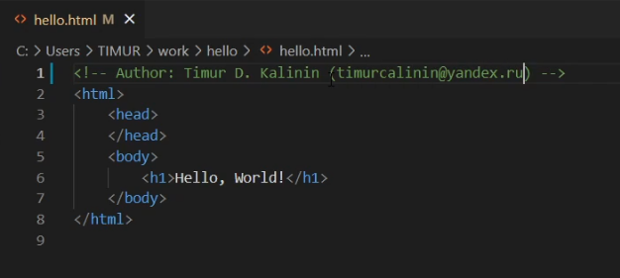

Figure 45: Добавление email

Изменим предыдущий коммит (Рис. 46)

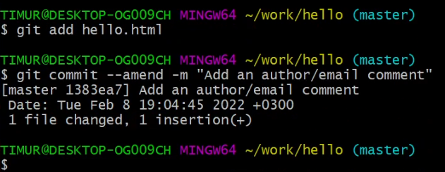

Figure 46: Изменение предыдущего коммита

Посмотрим историю(Рис. 47)

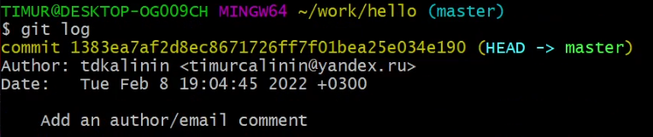

Figure 47: Просмотр истории

## 4.10 Перемещение файлов

Перемесим hello.html в каталог lib (Рис. 48)

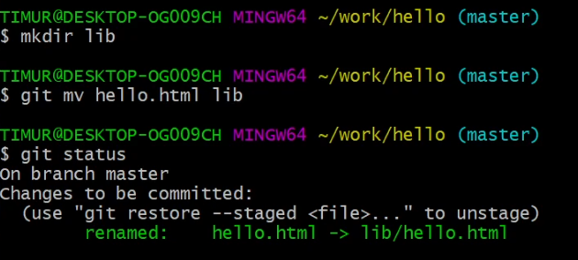

Figure 48: Перемещение файлов

Сделаем новый коммит (Рис. 49)

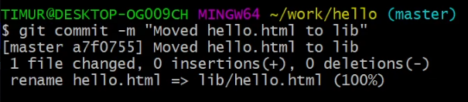

Figure 49: Создание нового коммита

## 4.11 Подробнее о структуре

Создадим файл index.html (Рис. 50, Рис. 49)

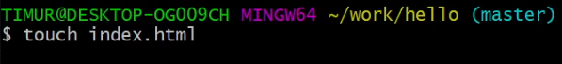

Figure 50: Создание файла index.html

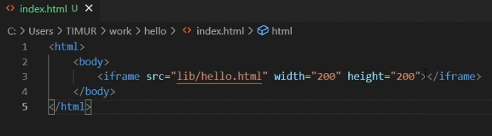

Figure 51: index.html

Добавим файл и сделаем коммит (Рис. 52)

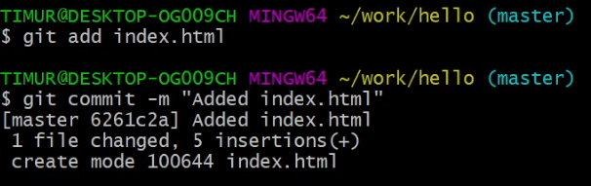

Figure 52: index.html

## 4.12 Git внутри: Каталог .git

Посмотрим каталог .git (Рис. 53)

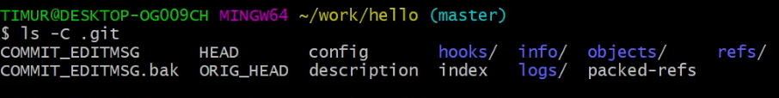

Figure 53: index.html

Откроем .git/objects (Рис. 54)

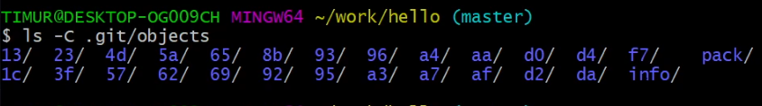

Figure 54: .git/objects

Откроем один из внутренних каталогов (Рис. 55)

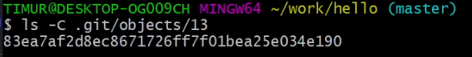

Figure 55: Внутренний каталог

Откроем .git/config (Рис. 56)

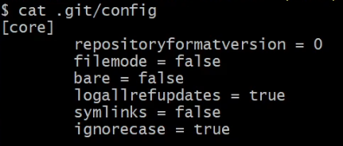

Figure 56: .git/config

Посмотрим каталоги с тегами, ветками и т.д. (Рис. 57)

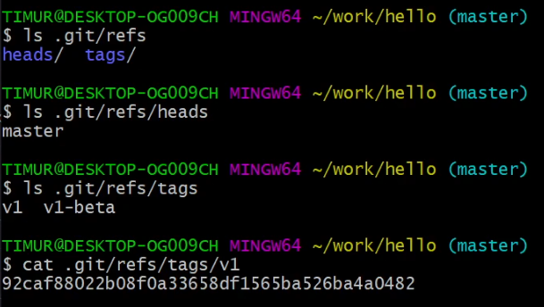

Figure 57: Каталоги с тегами, ветками и т.д.

Посмотрим каталог с ссылкой на текущую ветку (Рис. 58)

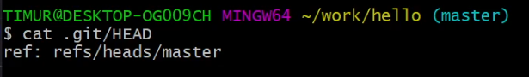

Figure 58: Каталог с ссылкой на текущую ветку

## 4.13 Работа непосредственно с объектами git

Найдем последний коммит (Рис. 59):

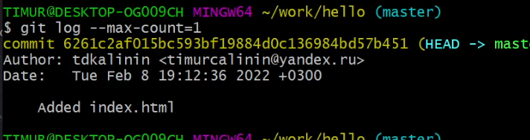

Figure 59: Последний коммит

Выполните (Рис. 60):

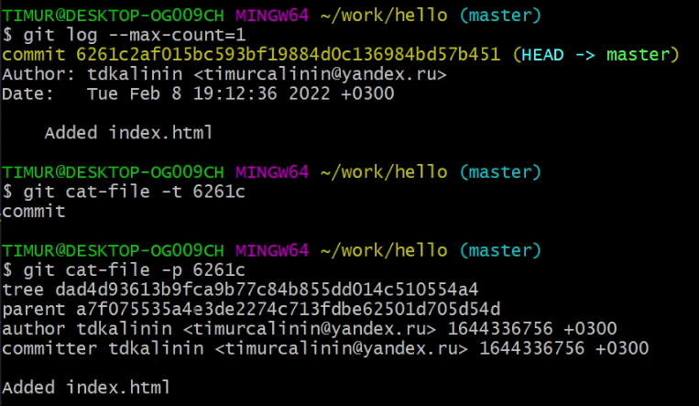

Figure 60: cat-file

Выполните (Рис. 61):

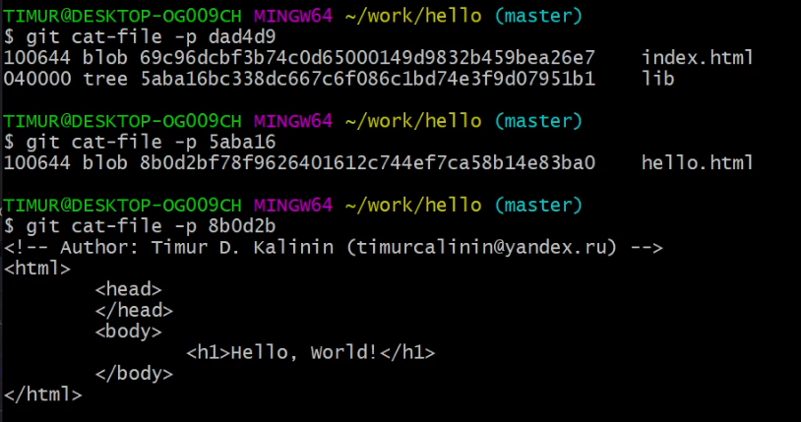

Figure 61: cat-file

Смотрите, удастся ли вам найти оригинальный файл hello.html с самого первого коммита вручную по ссылкам SHA1 хэша в последнем коммите (Рис. 62).

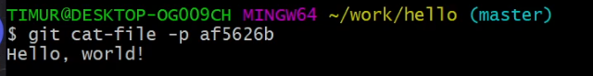

Figure 62: Оригинальный hello.html

## 4.14 Создание ветки

Создадим ветку и css файл (Рис. 63, Рис. 64).

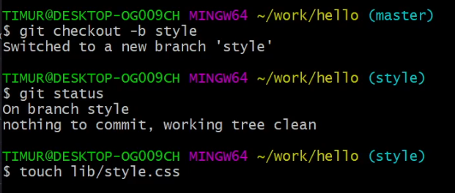

Figure 63: Ветка

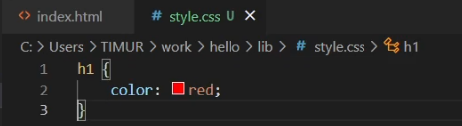

Figure 64: css файл

Выполним (Рис. 65):

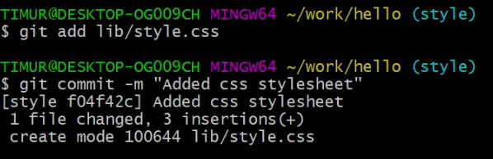

Figure 65: Коммит

Обновите файл hello.html (Рис. 66)

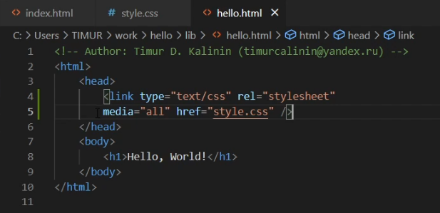

Figure 66: Обновление hello.html

Выполните (Рис. 67):

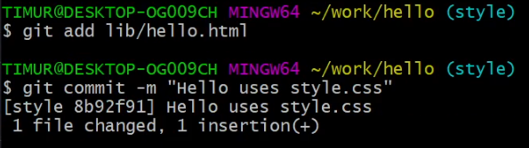

Figure 67: Коммит

Обновите файл index.html (Рис. 68)

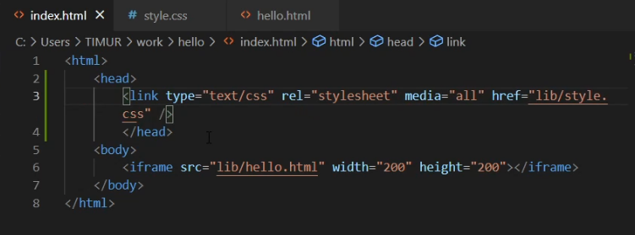

Figure 68: Обновление index.html

Выполните (Рис. 69):

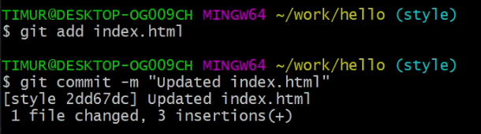

Figure 69: Коммит

Используйте команду git checkout для переключения между ветками (Рис. 70):

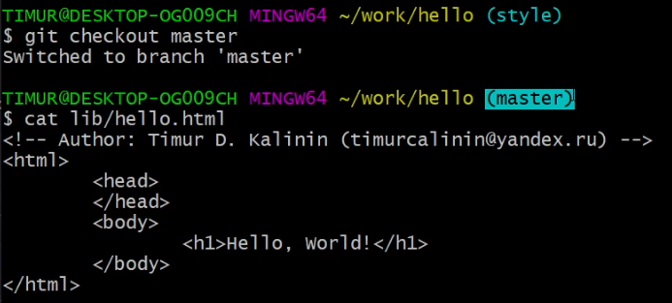

Figure 70: Переключение

Вернемся к ветке style. Выполните (Рис. 71):

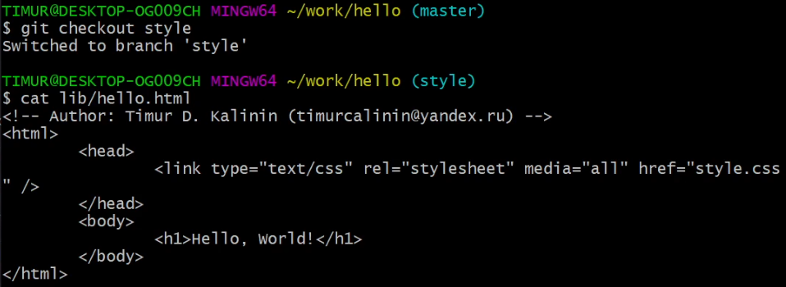

Figure 71: Ветка style

## 4.15 Изменения в ветке master

Создайте файл README в ветке master. Выполните (Рис. 72):

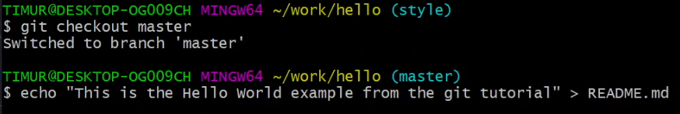

Figure 72: README

Сделайте коммит изменений README.md в ветку master (Рис. 73).

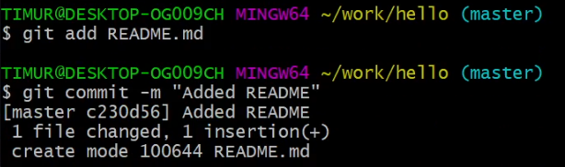

Figure 73: Коммит

Просмотрим ветки (Рис. 74)

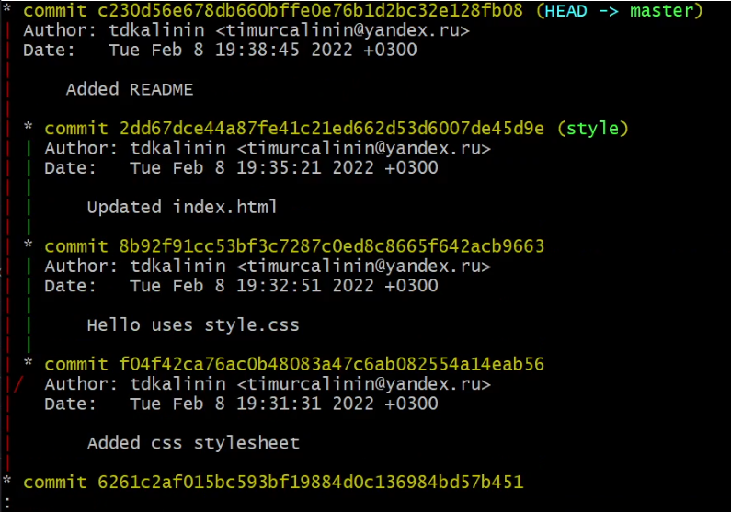

Figure 74: Ветки

## 4.16 Слияние

Сольем ветки master и style (Рис. 75, Рис. 76).

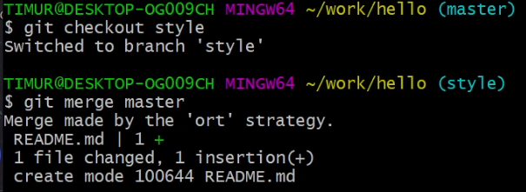

Figure 75: Слияние

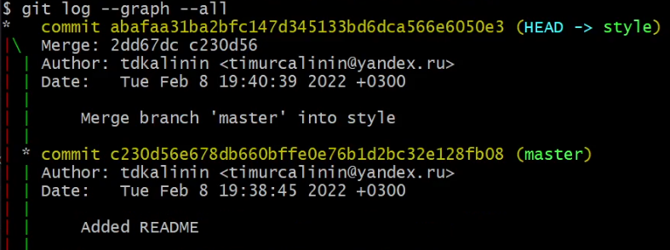

Figure 76: Графический лог

## 4.17 Создание конфликта

Вернемся в ветку master и внесем следующие изменения (Рис. 77):

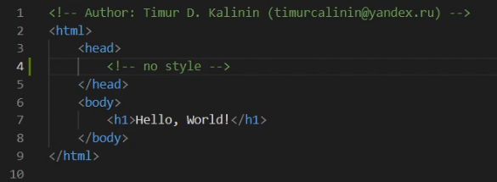

Figure 77: Внесение конфликта

Закоммитим (Рис. 78)

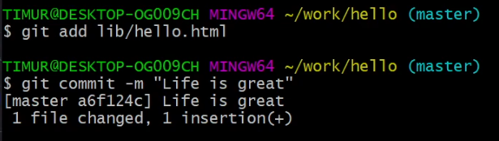

Figure 78: Коммит

Просмотрим ветки (Рис. 79)

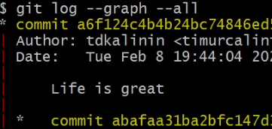

Figure 79: Просмотр веток

Теперь вернемся к ветке style и попытаемся объединить ее с новой веткой master (Рис. 80, Рис. 81).

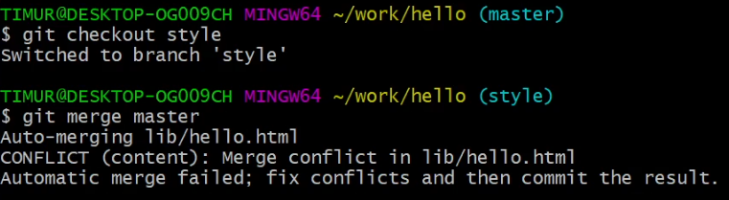

Figure 80: Ветка style

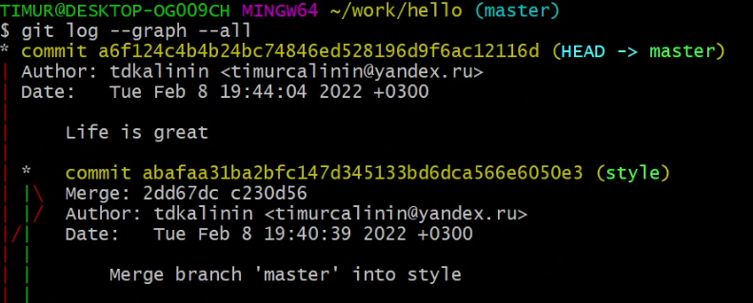

Figure 81: Конфликт

Необходимо разрешить конфликт (Рис. 82)

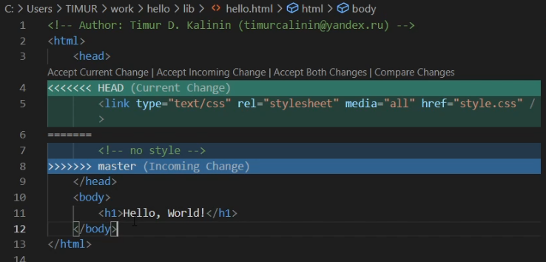

Figure 82: Конфликт

Сделаем коммит (Рис. 83, Рис. 84)

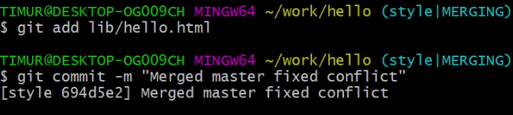

Figure 83: Коммит

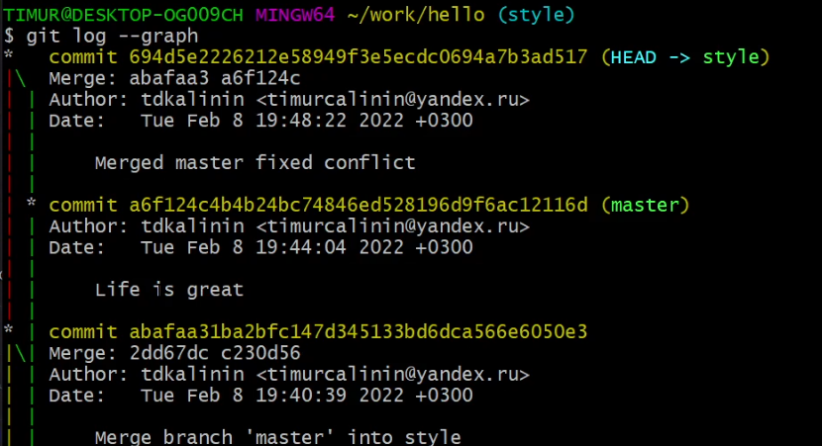

Figure 84: Лог

Теперь попробуем сделатть перебазирование. Для начала сбросим ветку style (Рис. 85).



Figure 85: Сброс ветки style

Теперь сбросим ветку master (Рис. 86)

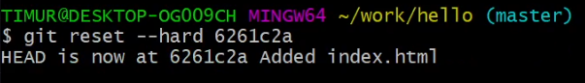

Figure 86: Сброс ветки master

Выполним перебазирование (Рис. 87).

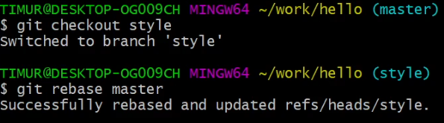

Figure 87: Перебазирование

Теперь сольем style в master (Рис. 88)

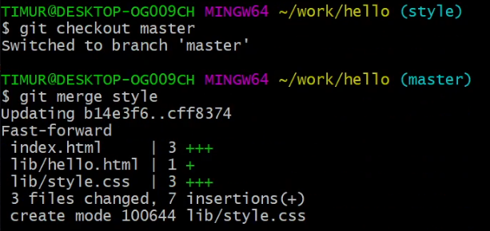

Figure 88: Слияние

## 4.18 Клонирование репозиториев

Перейдем в рабочий каталог. Создадим клон репозитория (Рис. 89).

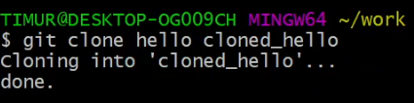

Figure 89: Клонирование

Посмотрим коммиты (Рис. 90).

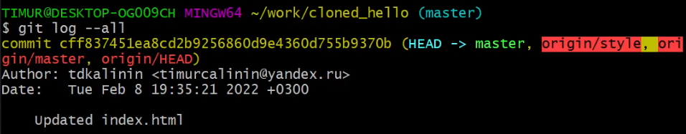

Figure 90: Просмотр коммитов

Мы видим, что клонированный репозиторий знает об имени по умолчанию удаленного репозитория (Рис. 91).

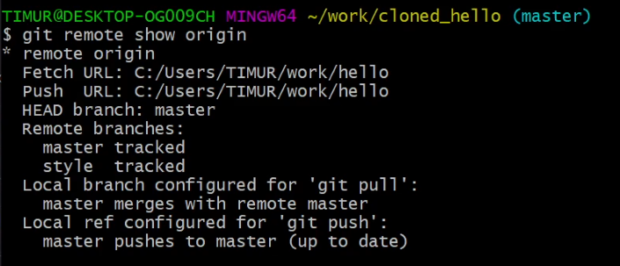

Figure 91: Удаленный репозиторий

Посмотрим на список веток (Рис. 92).

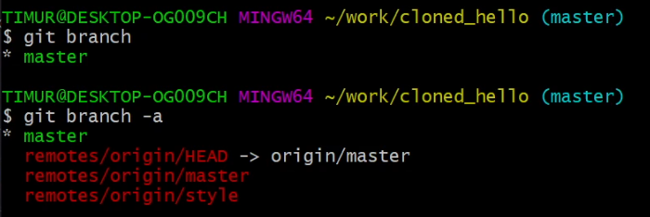

Figure 92: Список веток

Изменим оригинальный репозиторий (Рис. 93).

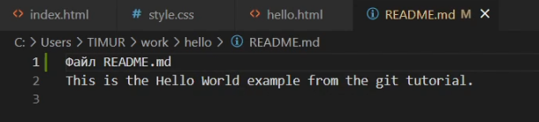

Figure 93: Изменение оригинального репозитория

Сделаем коммит (Рис. 94).

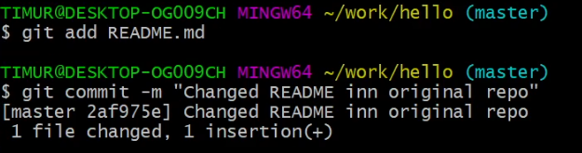

Figure 94: Коммит

Извлечем изменения из удаленного репозитория (Рис. 95).



Figure 95: Извлечение изменений

Теперь сольем извлеченные изменения (Рис. 96)

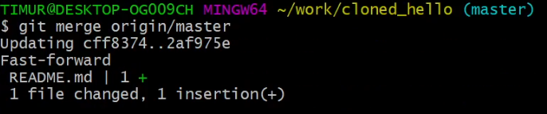

Figure 96: Слияние изменений

Добавим ветку наблюдения (Рис. 97)

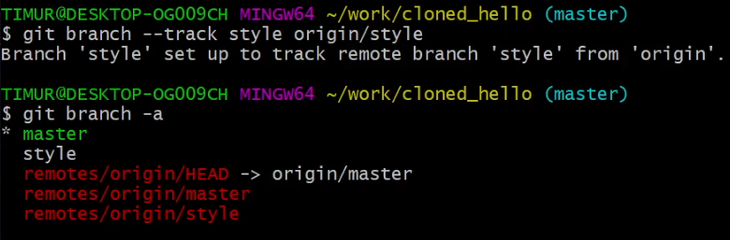

Figure 97: Ветка наблюдения

Создадим чистый репозиторий (Рис. 98)

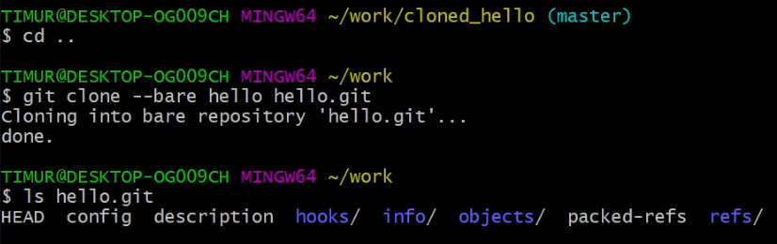

Figure 98: Чистый репозиторий

Добавим удаленный репозиторий (Рис. 99)

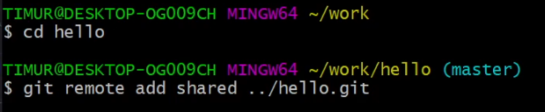

Figure 99: Добавление удаленного репозитория

Изменим файл readme(Рис. 100). Закоммитим и отправим изменения в общий репозиторий (Рис. 101)

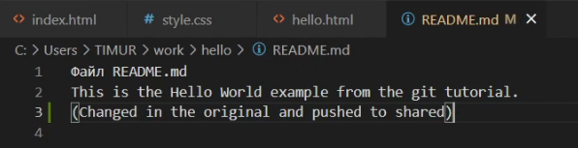

Figure 100: Изменение README

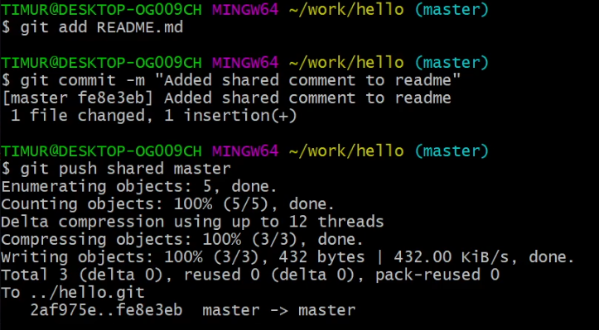

Figure 101: Отправка изменений

Вернемся в клонированный репозиторий и извлечем изменения (Рис. 102).

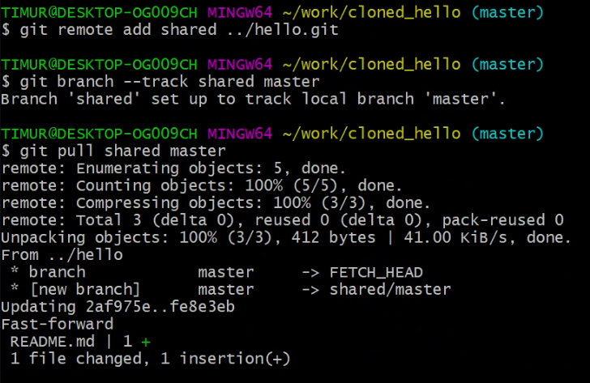

Figure 102: Извлечение новых изменений

# 5 Выводы

В результате лабораторной работы мы познакомились с системой контроля версий git